**Задание 3 (продолжение проекта Задания 2; рекомендуется копию проекта Задания 2 сохранить отдельным файлом, чтобы при ошибках вернуться к моменту подключения БД)**

**4) Работа с СУБД SQLite, подключение**

Запустить программу, создать новую базу данных

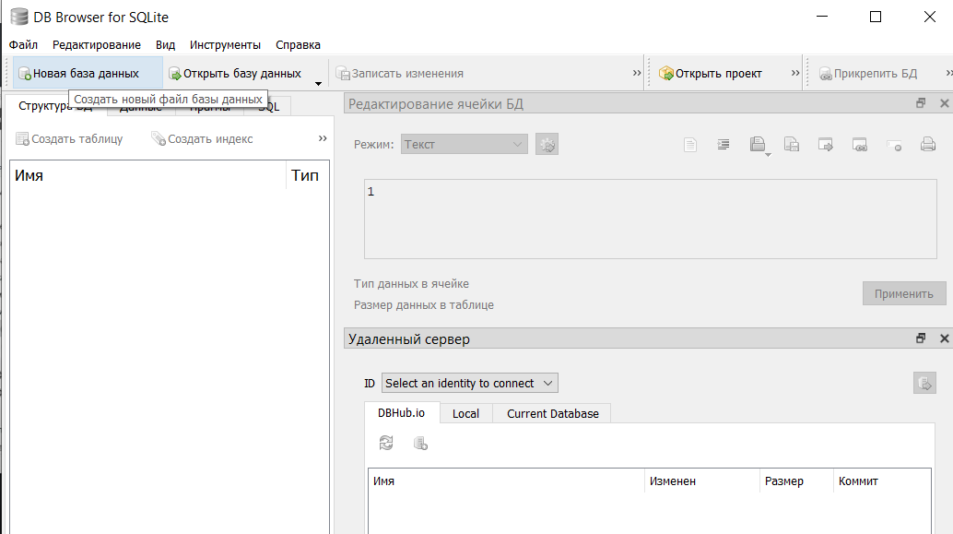

Сохранить

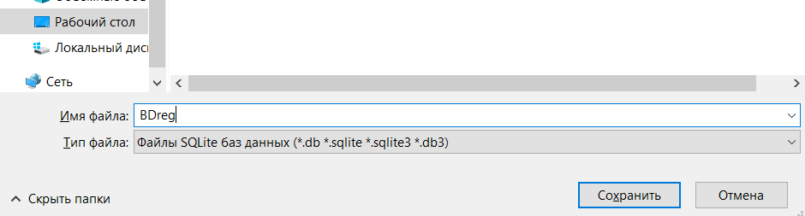

Создать таблицу Users

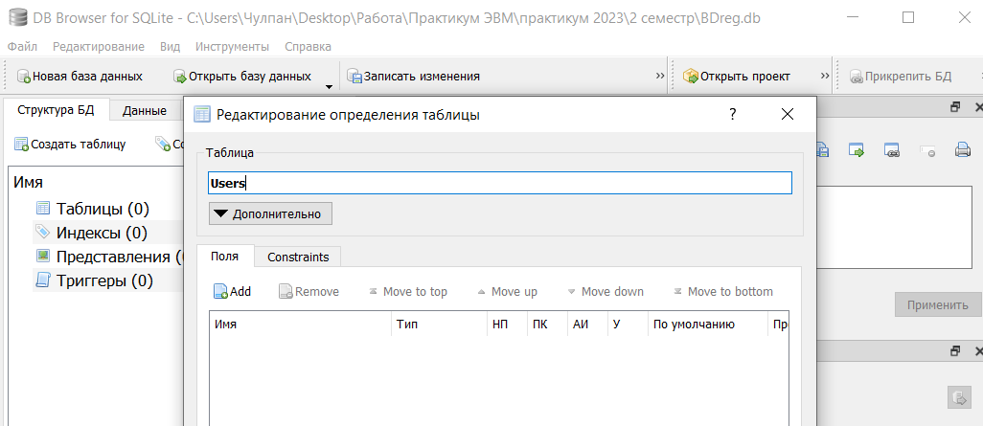

Через кнопку Add добавить поля id (НП – не пустое, ПК – первичный ключ, А – автоинкремент, У – уникальное) , login, pass как ниже и нажать ОК.

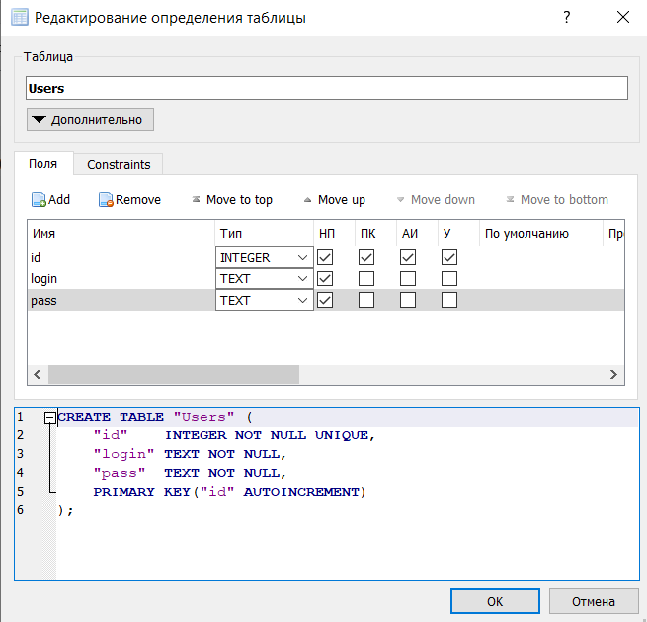

Таблица добавится в базу данных  
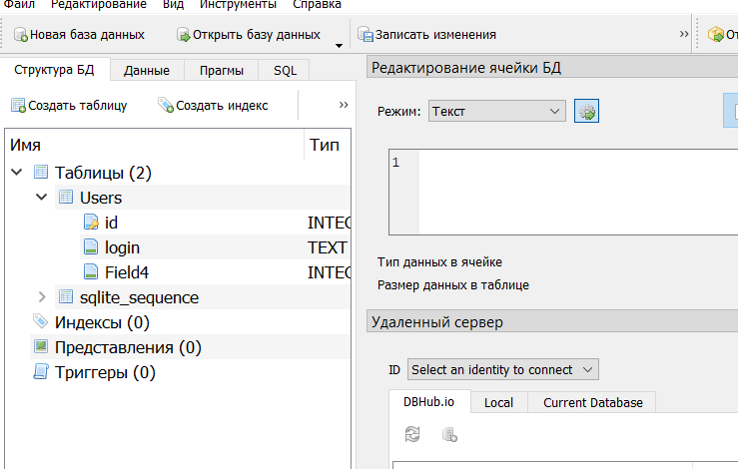

Сохранить: Файл – Save All

Файл с БД добавить в проект

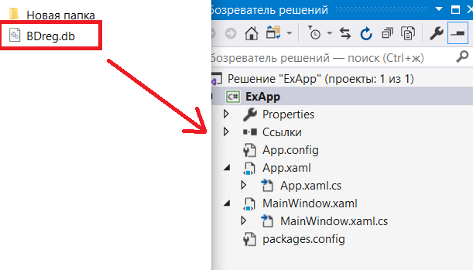

Результат:

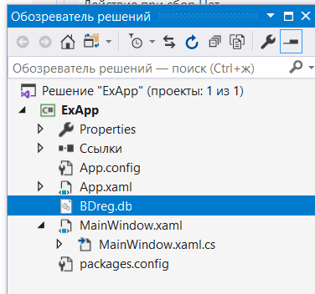

Перейти к свойствам БД и выбрать «Копировать более позднюю версию»

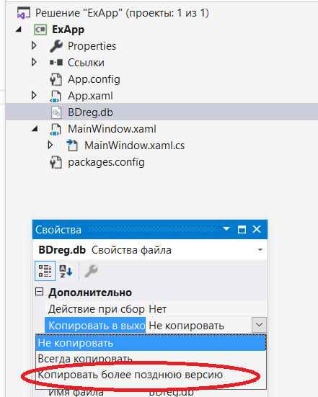

Перейти в файл App.config. Он имеет следующий вид

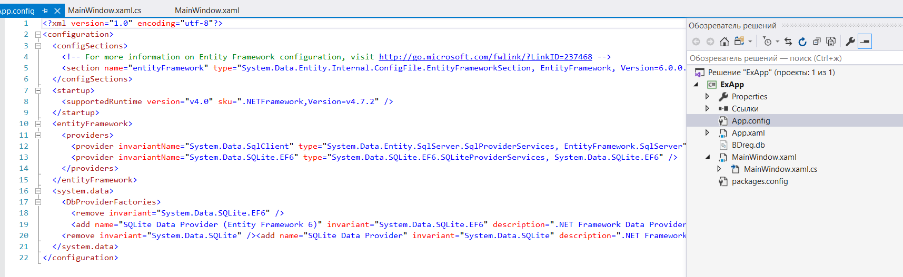

Добавить в файл (BDreg – поменять на ваше имя файла БД)

<connectionStrings>

<add name="DefaultConnection" connectionString="Data Source=.\BDreg.db" providerName="System.Data.SQLite" />

</connectionStrings>

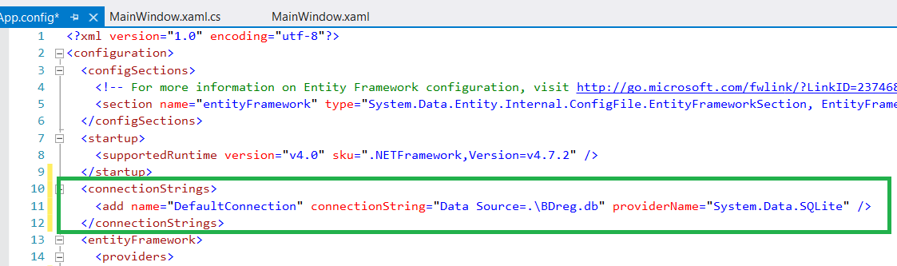

К <providers> добавить данную строку:

<provider invariantName="System.Data.SQLite" type="System.Data.SQLite.EF6.SQLiteProviderServices, System.Data.SQLite.EF6"/>

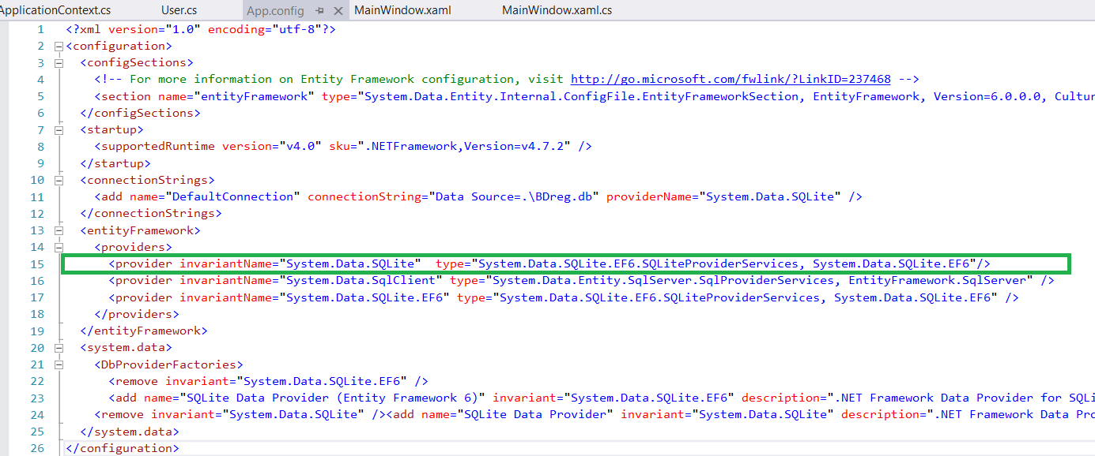

К проекту добавить класс User (класс модели)

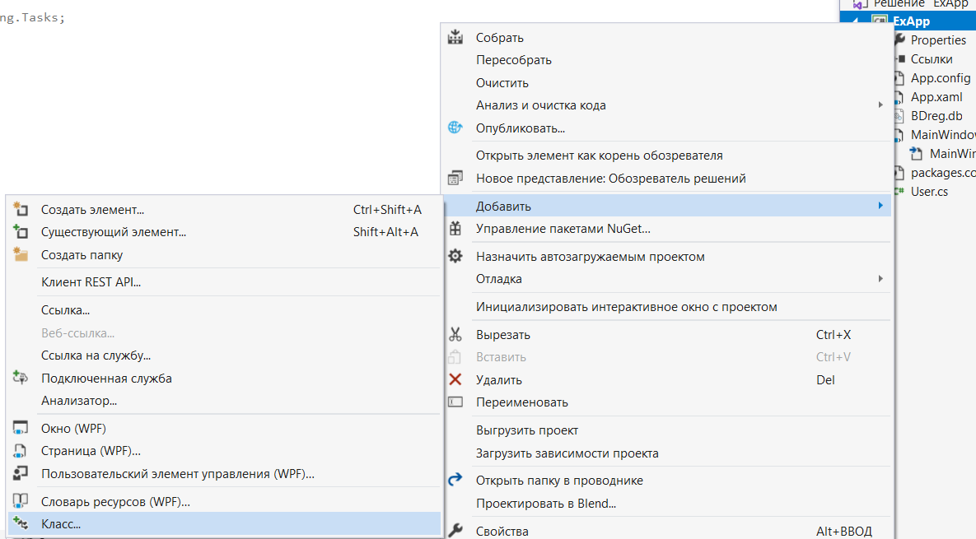

В классе User прописать поля, методы, конструкторы

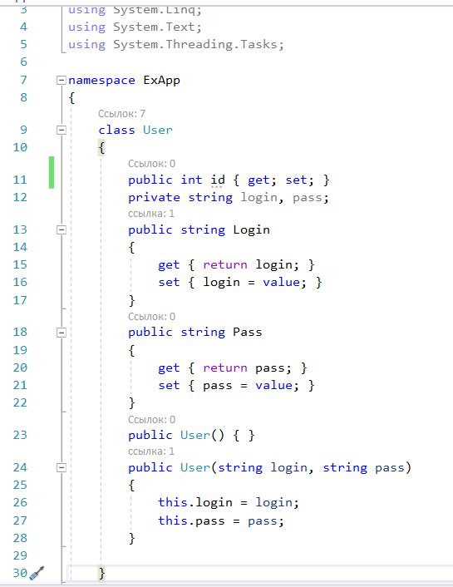

Создать класс ApplicationContext, описывающий контекст. С помощью него можно подключиться и работать с БД. Подключить библиотеку System.Data.Entity;

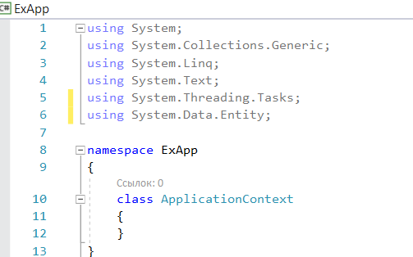

Прописать наследование от класса DBContext

Добавить список Users на основе класса User (внутри списка будут объекты из таблицы Users)

и конструктор ApplicationContext

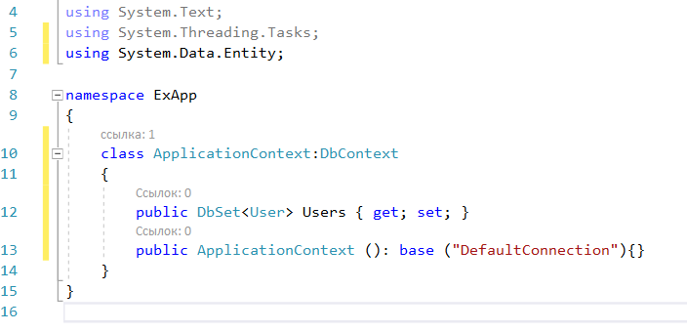

**5) Регистрация пользователя**

В файле MainWindow.xaml.cs создать объект db на основе класса ApplicationContext (на рисунке строка 23).

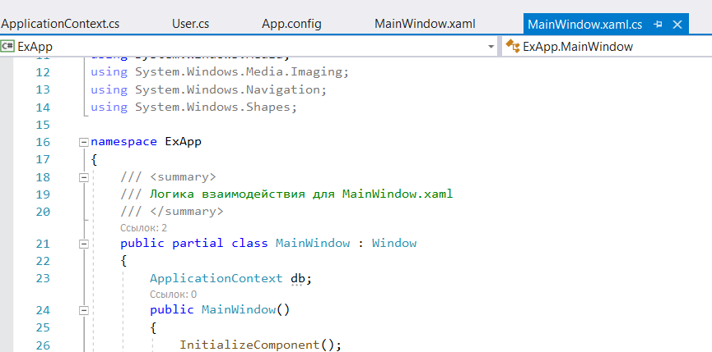

В основном конструкторе установить значение (выделить память). На рисунке строка 27.

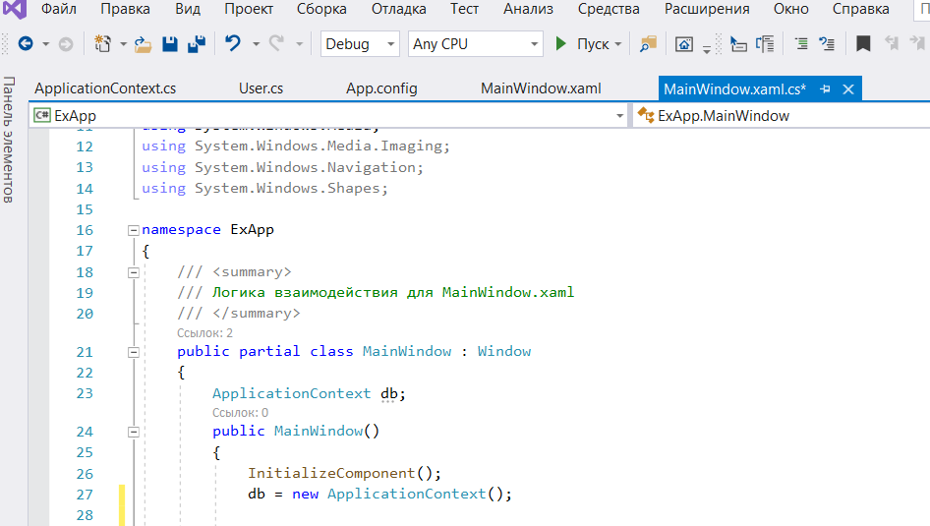

Когда пользователь нажимает кнопку «Зарегистрироваться» если пароль введен корректно, программа должна добавить данные в базу. Для этого создаётся объект на основе класса модели User. Обращаемся к базе данных, (через название поля DBSet<User>Users) к таблице Users, добавляем запись в БД, сохраняем изменения.

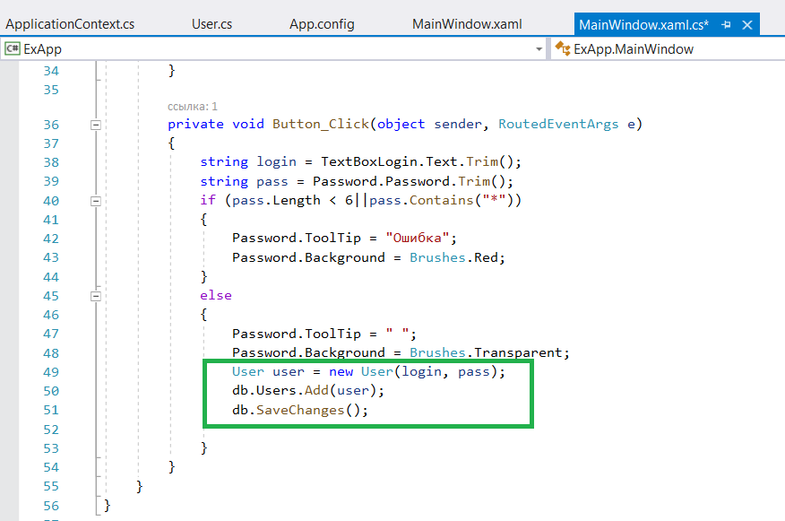

Запустить программу, ввести логин и пароль, немного подождать, убедиться, что не выдаются ошибки. Если ошибок нет, выполнить проверку наличия записей в БД. Для этого выполнить пробный вывод информации. В файле MainWindow.xaml добавить еще один TextBlock, указать для него название x:Name="exampleText" (на рисунке строка 16)

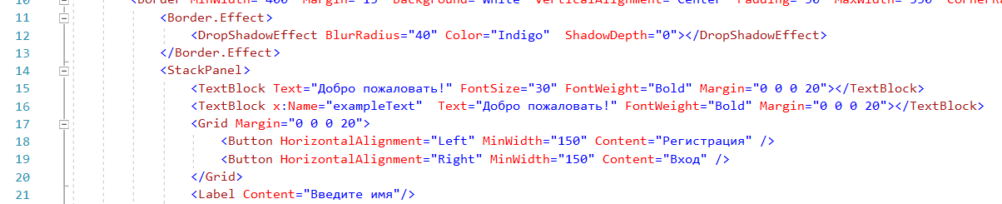

В файле MainWindow.xaml.cs добавить создание списка из объектов. Создаётся строковая переменная, в которую в цикле будет добавляться логины и разделительный знак « | ». На рисунке строки 28-32.

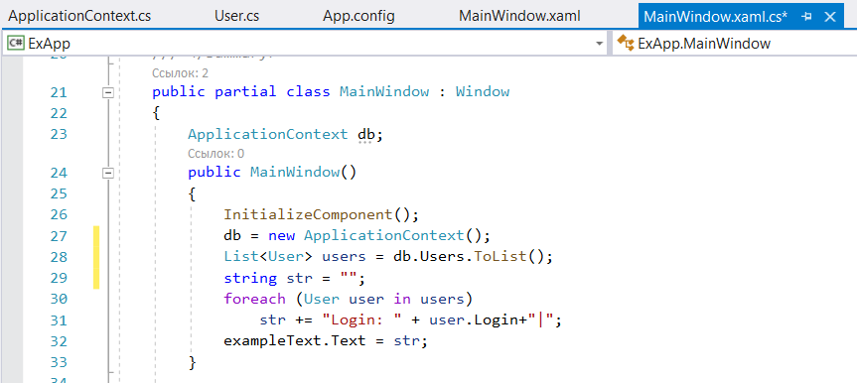

При запуске программы полученная строка из введенных ранее логинов выведется в надпись exampleText.

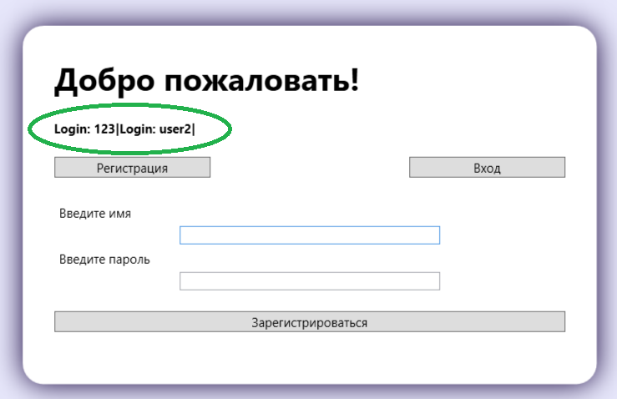

Для дальнейшей работы запомнить верно введенную пару логин/пароль